山丹县医疗保障局
2026年部门/单位预算公开情况说明
目 录

第一部分 部门/单位基本概况
一、部门/单位职责
二、机构设置情况
第二部分 2026年部门/单位预算情况说明
一、收支总体情况
二、一般公共预算情况
三、一般公共预算财政拨款“三公”经费、培训费、会议费等情况
四、一般公共预算财政拨款机关运行经费情况
五、政府采购安排情况
六、国有资产占用情况
七、其他重要事项情况说明
八、预算绩效管理情况
九、名词解释
第三部分 2026年部门（单位）预算公开表
一、部门/单位收支总体情况表
二、部门/单位收入总体情况表
三、部门/单位支出总体情况表
四、财政拨款收支总体情况表
五、财政拨款支出表
六、一般公共预算支出情况表
七、一般公共预算基本支出情况表
八、一般公共预算财政拨款“三公”经费、会议费、培训费支出情况表
九、一般公共预算财政拨款机关运行经费表
十、政府性基金预算支出情况表
十一、部门管理转移支付表
十二、国有资本经营预算支出情况表
十三、部门/单位整体支出绩效目标表和项目支出绩效目标表

前言
按照《中华人民共和国预算法》《中华人民共和国预算法实施条例》以及财政部《地方预决算公开操作规程》《关于推进部门所属单位预算公开的指导意见》和《中共甘肃省委办公厅 甘肃省人民政府办公厅关于进一步推进预算公开工作的实施方案》要求，现将2026年部门预算公开如下：
一、部门/单位职责
1.部门职能
山丹县医疗保障局是县政府工作部门，贯彻党中央和省委、市、县委关于医疗保障工作的方针政策和决策部署，在履行职责过程中坚持和加强党对医疗保障工作的集中统一领导。主要职责是：
（1）贯彻执行国家和省、市医疗保险、生育保险、医疗救助等医疗保障制度的法律法规、政策、规划和标准。拟订全县医疗保险、生育保险、医疗救助等地方性法规、规章草案和标准，并组织实施和监督检查。
（2）监督管理全县医疗保障基金。建立健全医疗保障基金安全防控机制，推进医疗保障基金支付方式改革。
（3）组织制定全县医疗保障筹资和待遇政策，完善动态调整和区域调剂平衡机制，统筹城乡医疗保障待遇标准，建立健全与筹资水平相适应的待遇调整机制，健全完善大病保险制度，推进长期护理保险制度改革。
（4）贯彻执行省、市城乡统一的药品、医用耗材、医疗服务项目、医疗服务设施等医保目录。组织制定全县药品、医用耗材、医疗服务项目、医疗服务设施等医保目录的支付标准，建立动态调整机制。制定医保目录准入谈判规则并组织实施。
（5）贯彻执行省、市药品、医用耗材价格政策。组织制定全县医疗服务项目、医疗服务设施收费等政策，建立全县医保支付医药服务价格合理确定和动态调整机制，推动建立市场主导的社会医药服务价格形成机制，建立价格信息监测和信息发布制度。
（6）贯彻执行省、市药品、医用耗材的集中采购政策。组织制定全县药品、医用耗材的招标采购、配送及结算管理政策并监督实施，推进药品、医用耗材集中采购平台建设。
（7）组织制定全县定点医药机构协议和支付管理办法并组织实施。建立健全医疗保障信用评价体系和信息披露制度，监督管理纳入医保范围内的医疗服务行为和医疗费用，依法查处医疗保障领域违法违规行为。
（8）负责全县医疗保障经办管理、公共服务体系和信息化建设。完善全县异地就医管理和费用结算政策，建立健全医疗保障关系转移接续制度，开展医疗保障领域对外合作交流。
（9）完成县委、县政府和省、市医保局交办的其他任务。
（10）职能转变。县医保局完善全县统一的城乡居民基本医疗保险制度和大病保险制度，建立健全覆盖全民、城乡统筹的多层次医疗保障体系，不断提高医疗保障水平，确保医保资金合理使用、安全可控。按照职责分工推进医疗、医保、医药“三医联动”改革，更好保障人民群众就医需求、减轻医药费用负担。
（11）与县卫生健康局的有关职责分工。县卫生健康局、县医保局等部门在医疗、医保、医药等方面加强制度、政策衔接，建立沟通协商机制，协同推进改革，提高医疗资源使用效率和医疗保障水平。
二、机构设置情况
（一）机关内设机构
按照《山丹县医疗保障局职能配置、内设机构和人员编制规定》要求，设置内设机构3个，分别是：办公室、医药服务综合管理股、规划统计和基金监管管理股。医疗保障局行政编制6名，核定科级领导职数3名，设局长1名，副局长2名，实有人员6名，机关后勤编制1名，实有机关后勤人员1名。
（二）参照公务员法管理单位
按照《中共山丹县委机构编制委员会关于调整县民政局等四个部门所属事业单位机构编制有关事项的通知》要求，成立山丹县医疗保障服务中心，为全额拨款事业单位，正科级建制，核定事业编制11名，其中，科级领导职数3名（正科级1名、副科级2名），2022年4月1名工勤人员转隶到医疗保障局，现核定全额拨款事业编制10名，其中，科级领导职数2名（正科级1名、副科级1名）。
（三）直属事业单位
2019年7月按照《中共山丹县委机构编制委员会关于成立山丹县医保基金结算中心的通知》的要求，成立山丹县医保基金结算中心，为全额拨款事业单位，股级建制，核定事业编制8名，2019年12月按照《中共山丹县委机构编制委员会关于山丹县医保基金结算服务中心增加编制的通知》的要求增加全额拨款事业编制3名，2021年5月根据《中共山丹县委机构编制委员会关于县医保基金结算中心更名的通知》的要求，将县医保基金结算服务中心更名为县医保基金监管服务中心，2024年6月按照《中共山丹县委机构编制委员会关于山丹县医保基金监管服务中心增加编制的通知》的要求增加全额拨款事业编制2名，现核定全额拨款事业编制13名。
三、部门/单位收支总体情况
按照预算管理有关规定，2026年部门（单位）收支包括机关预算和直属单位预算在内的汇总情况。
2026年部门收支总预算481.6万元。按照综合预算的原则，部门（单位）所有收入和支出均纳入部门预算管理。收入包括：一般公共预算财政拨款收入、政府性基金预算拨款收入、事业收入、事业单位经营收入、其他收入、使用非财政拨款结余、上年结转；支出包括：一般公共服务支出、公共安全支出、教育支出、科学技术支出、社会保障和就业支出、卫生健康支出、交通运输支出、住房保障支出、其他支出。
（一）收入预算
2026年收入预算481.6万元（详见部门/单位预算公开表1,2）。包括：
一般公共预算收入481.6万元，占XX.XX%；
政府性基金预算收入0万元，占0%；
上年结转收入0万元，占0%；
其他收入0万元，占0%。

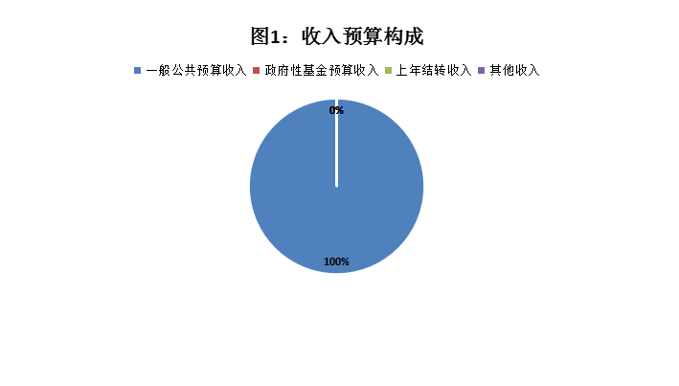
（二）支出预算
2026年支出预算481.6万元（详见部门/单位预算公开表3）。其中：基本支出467.23万元，占97.02 %；项目支出14.36万元，占2.98%；上年结转0万元，占0%。
四、一般公共预算情况
2026年一般公共预算当年支出481.6万元，包括：社会保障和就业支出46.09万元、其他支出435.51万元。具体安排情况如下（详见部门（单位）预算公开表4,5,6,7）：
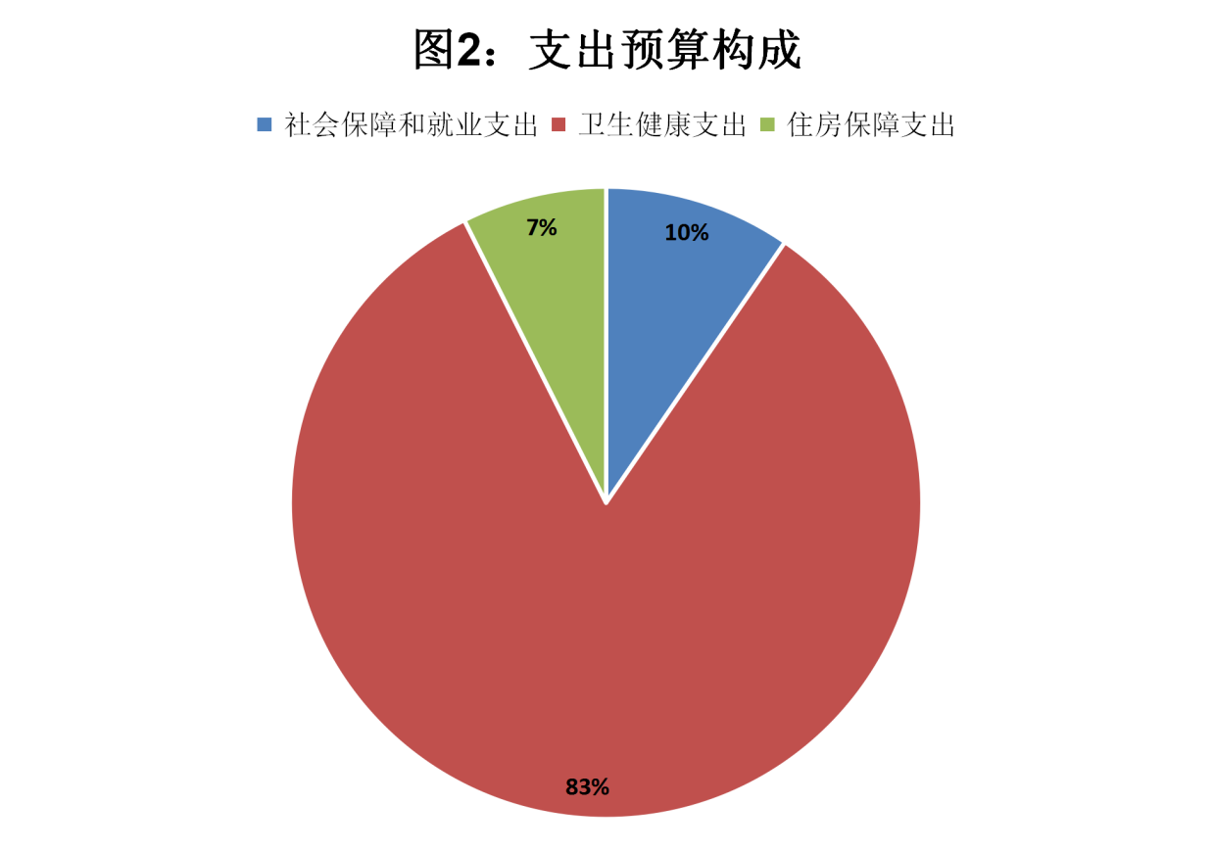
（一）基本支出
2026年基本支出467.23万元，比2025年预算减少287.26万元，下降38.07%，下降的主要原因是城乡居民医疗保险县级财政补助未列入年初预算。
其中：人员经费支出427.74万元，主要包括：基本工资、津贴补贴、奖金、伙食补助费、绩效工资、机关事业单位基本养老保险缴费、职业年金缴费、职工基本医疗保险缴费、公务员医疗补助缴费、其他社会保障缴费、住房公积金、医疗费、其他工资福利支出、离休费、退休费、退职（役）费、抚恤金、生活补助、救济费、医疗费补助、助学金、奖励金、个人农业生产补贴、代缴社会保险费 、其他对个人和家庭的补助等。
公用经费支出36.94万元，主要包括：办公费、印刷费、咨询费、手续费、水费、电费、邮电费、取暖费、物业管理费、差旅费、因公出国（境）费、维修（护）费、租赁费、会议费、培训费、公务接待费、专用材料费、被装购置费、专用燃料费、劳务费、委托业务费、工会经费、福利费、公务用车运行维护费、其他交通费用、税金及附加费用、其他商品和服务支出、办公设备购置、专用设备购置等。
（二）项目支出
2026年一般公共预算财政拨款项目支出预算14.36万元，比2025年预算减少303.6万元，减少95.48%，减少的主要原因是城乡居民医疗保险县级财政补助未列入年初预算。
其他项目1个，主要是项目1医疗救助。
（三）支出功能分类说明
1.一般公共服务（ 类） 纪检监察事务（ 款） 派驻派出机构（项）2025年预算数为 0万元。
五、部门（单位）一般公共预算财政拨款“三公”经费、培训费、会议费等情况
（一）“三公”经费情况说明
“三公”经费预算0.95万元，较2025年预算减少0.5万元。
1.因公出国（境）费用0万元。
2.公务接待费0.95万元，较2025年预算减少0.5 万元，下降5%，下降的主要原因是压缩公务接待费用。
3.公务用车购置及运行维护费0万元。
（二）培训费预算情况说明
4.培训费0万元。
（三）会议费预算情况说明
5.会议费0万元。

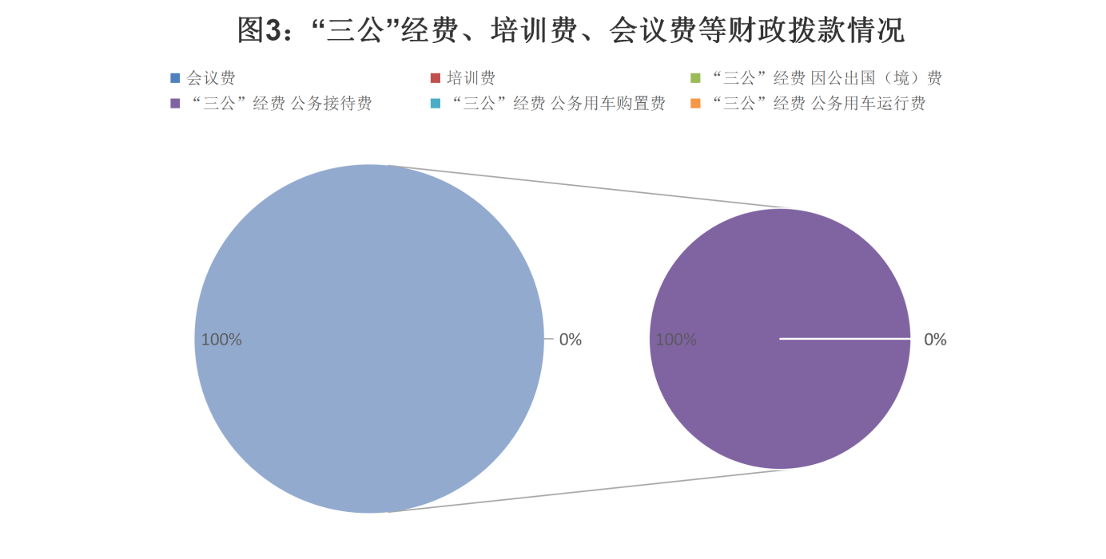
六、一般公共预算财政拨款机关运行经费情况
机关运行经费17.85万元，较2025年预算增加3.41 万元，增长23.61%，增长（下降）的主要原因是人员增加。
七、政府采购安排情况
2026年，部门（单位）政府采购预算总额13.05万元，其中：政府采购货物预算5.05万元，政府采购工程预算0万元，政府采购服务预算8万元。
八、国有资产占用情况
上年末固定资产余额为50.13万元。2026年拟采购固定资产约3.2万元。
九、其他重要事项情况说明
（一）政府性基金预算支出情况
未安排预算，政府性基金预算支出情况表为空表
（二）非税收入情况
本部门/单位2026年无非税收入
（三）重点项目情况
项目名称：2026年医疗救助县级财政补助项目
1.项目概况：2026年医疗救助县级财政补助项目
2.立项依据：《山丹县城乡医疗救助工作实施细则》
3.实施主体：山丹县医疗保障局
4.实施周期：1年
5.实施计划：对困难群众参加居民医保的个人缴费部分，分类落实参保资助，切实减轻困难群众参保缴费经济负担。
6.年度预算安排：14.36万元
7.预期总体目标：设立山丹县医疗救助基金。基金通过各级财政拨款和社会各界自愿捐助等多种渠道筹集。主要来源是通过上级转移支付给予支持、县财政预算每年按当地城乡人口每人1元的标准安排配套资金；社会各界自愿捐赠、福利彩票公益金形成的利息收入以及按规定可用于城乡医疗救助的其他资金等。

（四）部门管理转移支付情况
未安排预算，部门/单位管理转移支付表为空表
（五）国有资本经营预算支出情况
未安排预算，国有资本经营预算支出情况表为空表
十、预算绩效管理情况
（一）2025年预算绩效管理工作情况
按照《中共中央、国务院关于全面实施预算绩效管理的意见》《中共甘肃省委 甘肃省人民政府关于全面实施预算绩效管理的实施意见》等相关要求，我们将绩效理念和方法融入预算编制、执行、决算和监督全过程认真开展各项工作。
1.绩效目标管理情况。2025年度，按照“谁申请资金，谁设置目标”的原则，纳入部门预算管理的部门/单位整体支出和项目绩效目标2个，按规定随年度预算一并公开项目2 个，公开率为100%。
2.绩效运行监控情况。2025年7月，组织开展1-6月绩效运行监控项目5个，占本单位项目的100%。截至6月底，如期完成预算执行和绩效目标指标值的项目5个，完成率为100%。“双监控”没有发现问题。开展1-9月绩效运行监控项目8个，占本单位项目的100%。截至9月底，如期完成预算执行和绩效目标指标值的项目8个，完成率为100%。“双监控”没有发现问题。
3.绩效自评开展情况。2025年度，组织开展绩效自评项目共0个。
4.绩效结果应用情况。根据2025年度绩效运行监控、绩效自评等情况，当年盘活财政资金0万元，2026年度减少部门预算项目3个，压减率167%。同时对政策和项目资金管理作出调整的0个。
（二）2026年绩效目标编制情况
2026年，纳入部门/单位预算绩效目标管理的项目2个。其中，部门整体支出绩效目标围绕部门管理、履职效果、能力建设三个维度，设置二级指标18个、三级指标29个；项目支出绩效目标围绕成本指标、产出指标、效益指标、满意度指标四个维度，设置二级指标11个、三级指标8个。各项绩效目标内容指向明确、细化量化、合理可行，符合规定的格式要求。
十一、名词解释
1.财政拨款：指由一般公共预算、政府性基金预算、国有资本经营预算安排的财政拨款数。
2.一般公共预算：包括公共财政拨款（补助）资金、专项收入。
3.财政专户管理资金：包括专户管理行政事业性收费（主要是教育收费）、其他非税收入。
4.其他资金：包括事业收入、事业经营收入、其他收入等。
5.基本支出：包括人员经费、公用经费（定额）。其中，人员经费包括工资福利支出、对个人和家庭的补助。
6.项目支出：部门（单位）支出预算的组成部分，是各部门（单位）为完成其特定的行政任务或事业发展目标，在基本支出预算之外编制的年度项目支出计划。
7.“三公”经费：指因公出国（境）费、公务用车购置及运行维护费和公务接待费。其中，因公出国（境）费反映单位公务出国（境）的国际旅费、国外城市间交通费、住宿费、伙食费、培训费、公杂费等支出；公务用车运行维护费反映单位按规定保留的公务用车租用费、燃料费、维修费、过路过桥费、保险费、安全奖励费用等支出；公务接待费反映单位按规定开支的各类公务接待（含外宾接待）支出。
8.机关运行经费：为保障行政单位（包括实行公务员管理的事业单位）运行用于购买货物和服务的各项资金，包括办公及印刷费、邮电费、差旅费、会议费、福利费、日常维修费、一般设备购置费、办公用房水电费、办公用房取暖费、办公用房物业管理费、公务用车运行维护费以及其他费用。

山丹县医疗保障局
2026年2月3日

附件：1.山丹县医疗保障局 2026年部门/单位预算公开表
2.山丹县医疗保障局2026年部门/单位整体支出绩效目标及预算项目绩效目标

